TÜRKÇE DERSİ OKUMA EĞİTİMİ

YOKSUL ODUNCU

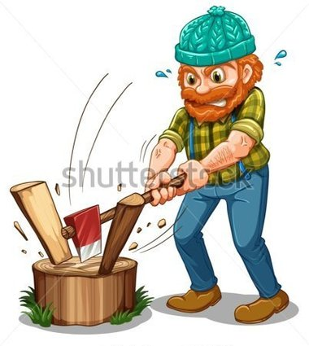
Cabir TEPECİ
Vedat YAVUZCAN
Erhan TÜRK

ETKİNLİKLER

1.ETKİNLİK: KELİME ÖĞRENİYORUM

Metinden hareketle anlamını bilmediğiniz kelimelerin anlamlarını sırayı izleyerek yazınız.

İspinoz
Tahminim:
Sözlük anlamı:
Cümle:

Tahminim:
Sözlük anlamı:
Cümle:
Mahzen:

Tılsım:
Tahminim:
Sözlük anlamı:
Cümle:

Tahminim:
Sözlük anlamı:
Cümle:
Kiriş:

Tahminim:
Sözlük anlamı:
Cümle:

Darı:

KELİME: | Eş Anlamlı Kelime: | Eş Anlamlı Kelimenin Kullanıldığı Cümle
Yoksul
Küçük
Misafir
Yaşlı
İyilik
2.ETKİNLİK: BİR EŞİM BİR DE ZITTIM VAR
EŞİM

ZITTImM

KELİME: | Zıt Anlamlı Kelime: | Zıt Anlamlı Kelimenin Kullanıldığı Cümle
Yüksek
İçeri
Güzel
Aç
Ak

3.ETKİNLİK: DEYİMLERİ EŞLEŞTİR.

Aşağıdaki deyimleri karşısındaki uygun resimlerle eşleştiriniz.
Kana kana içmek

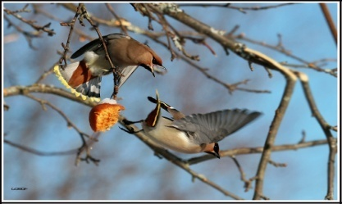
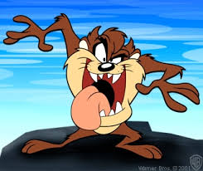
Baştan savmak
Gözü dönmek
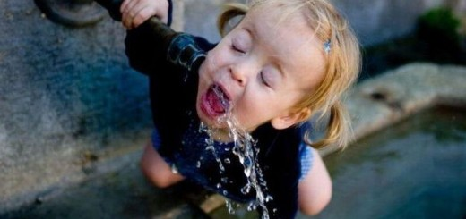
İçine korku düşmek

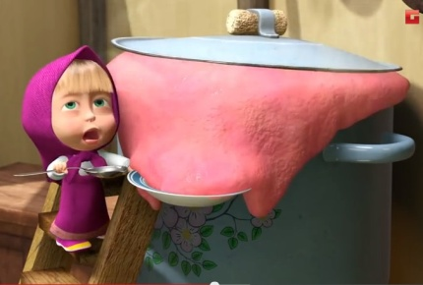
Tıka basa doldurmak

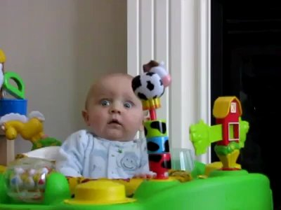

4.ETKİNLİK: HADİ BULALIM
Aşağıda metinde geçen bazı kelimeler verilmiştir verilen kelimeleri tablo içinde bulunuz
ANAHTAR KELİME:
Orman
K | U | L | Ü | B | E | N | E | İ | E
K | E | R | M | S | Y | E | N | Y | U
L | İ | Z | İ | O | A | C | N | İ | Ş
U | U | B | S | A | R | A | Y | L | A
S | O | B | A | İ | D | D | U | İ | K
K | C | Ç | F | E | I | I | H | K | R
O | A | S | İ |  | M | İ | N | İ | Z
Y | K |  | R | A | N | A | M | R | O

Soba
Misafir
Cadı
Ocak
Uşak
Huy
Saray

İyilik
Yardım
Kulübe
Yoksul
5.ETKİNLİK: DOĞRU MU? YANLIŞ MI?
Metinden hareketle aşağıdaki soruların doğru olanların karşısına ( D ), yanlış olanların karşısına ( Y ) yazınız.
- Prens büyük ve ortanca kızları kötü huylarından vazgeçene kadar kömürcüye hizmetçi olarak vermiştir. ( )
- Kızların üçü de yemeği babalarına ulaştıramamıştır. ( )

- Büyük kızın ormanda kaybolmaması için baba yola bir torba bezelye saçmıştır. ( )

- Ak sakallı adamın kulübesinde tavuğu, horozu ve köpeği vardır. ( )

- Yoksul oduncunun üç kızı ve bir oğlu vardır. ( )

- Ak sakallı dede tılsımlanmadan önce bir prenstir.( )

- Oduncunun bıraktığı işaretleri yok eden cadıdır.( )

- Annesinin en sevdiği kızı küçük kızıdır.( )

- Ak sakallının kulübesinde bulunan üç hayvan gerçekte üç uşaktır.( )

- Hayvanlara da yardım edip prensi tılsımdan kurtaran oduncunun en küçük kızıdır.

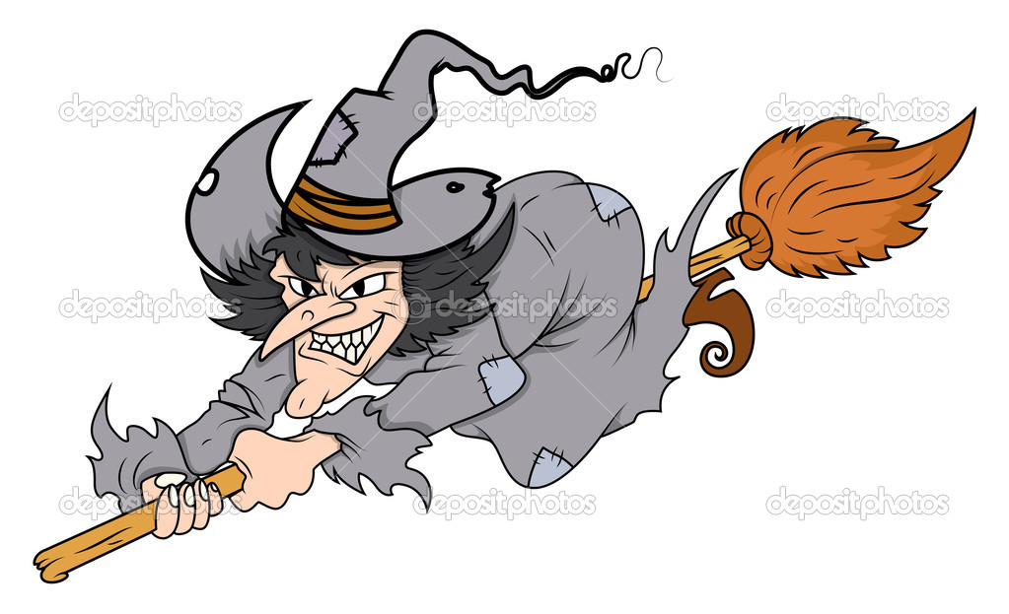

6.ETKİNLİK: DOĞRU SIRALAYALIM

Metinden hareketle aşağıda karışık olarak verilen cümleleri uygun bir şekilde sıralayınız.

( ) Babanın serptiği darıları kuşların yemesi ve büyük kızın yolunu kaybetmesi.
( )Ortanca kızın yolunu kaybedip ak sakallı dedenin kulübesine gelmesi ve mahzene atılması.
( )Tılsımın bozulup yaşlı adamın prense dönüşmesi.
( ) Büyük kızın ak sakallı dedenin kulübesine girip ak sakallı dedeye yardım edip hayvanların yardım etmemesi sonucu mahzene kilitlenmesi.
( )Oduncu babanın ormana odun kesmeye gitmesi.
( )Babanın karısından yemeği büyük kızının getirmesini istemesi.
( ) Küçük kızın ak sakallı dedeye ve hayvanlarına yardım etmesi.
( )Prens ve küçük kızın evlenip diğer kızların kömürcüye hizmetçi gönderilmesi.
( )Babanın büyük kızının yolunu bulabilmesi için yola darı serpmesi

7.ETKİNLİK: SEBEP-SONUÇ İLİŞKİSİ
Aşağıdaki sebep cümlelerini uygun olan sonuç cümleleriyle eşleştiriniz ?
SEBEP CÜMLELERİ

SONUÇ CÜMLELERİ

( )Ak sakallı dedenin kulübesine sığınmaları
( )Büyük kızın kaybolması
( )Ak sakallı dedenin prense dönüşmesi
( ) Kızların mahzene kilitlenmesi

1)Kuşların darıları yemesi
2)Büyük ve ortanca kızın hayvanlara yardım etmemesi
3) Küçük kızın ak sakallı ve hayvanlara yardım etmesi
4)Kızların yollarını kaybetmesi

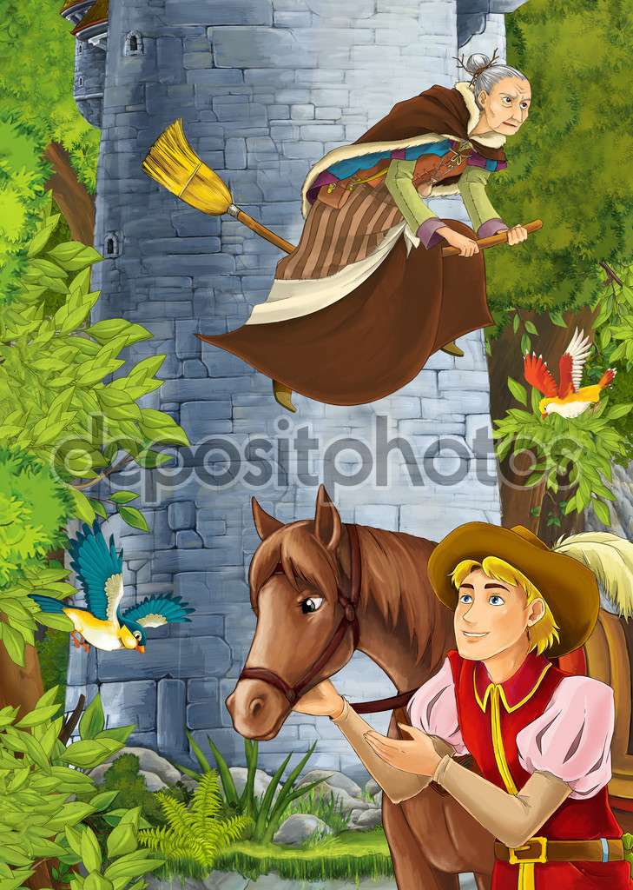

8.ETKİNLİK: BAŞLIK SORGULA

Metinden hareketle aşağıdaki soruları cevaplayınız.
A)
Metin için başlık neden önemlidir?
……………………………………………………………………………………………………….

C) B)
Bu başlık metne uyumlu mu? Neden
…………………………………………………………………………………………………………………..

Siz olsaydınız metne hangi başlığı verirdiniz?
…………………………………………………………………………………………………………………..

9.ETKİNLİK: HİKAYENİN ANA UNSURLARINI BULALIM
Aşağıdaki boş bırakılan yerleri metinden hareketle uygun bir şekilde doldurunuz?
KONU:
…………………………………………………………………………………..…………………………………………………………………………………..
…………………………………………………………………………………..
………………………………………… ………………………………………..

ŞAHIS KADROSU: …………………………………………………………………………………..
…………………………………………………………………………………..
…………………………………………………………………………………..
…………………………………………………………………………………..

ANA DÜŞÜNCE: …………………………………………………………………………………..
…………………………………………………………………………………..
…………………………………………………………………………………..
…………………………………………………………………………………..

YARDIMCI DÜŞÜNCE: …………………………………………………………………………………..
…………………………………………………………………………………..
…………………………………………………………………………………..
…………………………………………………………………………………..

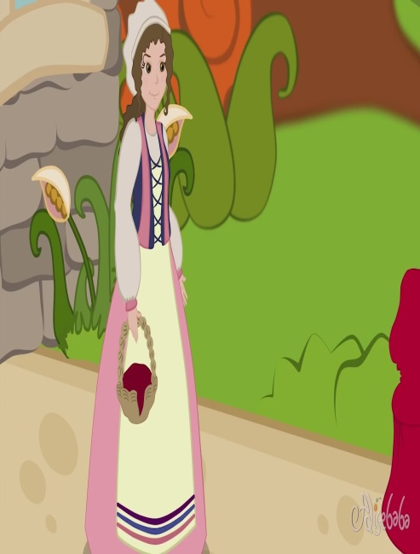
10.ETKİNLİK: NASIL BULDUNUZ?
METİN DEĞERLENDİRME

 BEĞENDİM.ÇÜNKÜ;………………………………………………………………………………………………………………………………………………………………………………………………………………………………………………………………………………………………………………………………………………………………………………………………………
 BEĞENMEDİM.ÇÜNKÜ;……………………………………………………………………………………………………………………………………………………………………………………………………………………………………………………………………………………………………………………………………………………………………………………………………………………………………

KARARSIZIM.ÇÜNKÜ;……………………………………………………………………………………………………………………………………………………………………………………………………………………………………………………………………………………………………………………………………………………………………………………………………………………………………………………….

